## Θέμα 12722 - 2o [Ενδεικτική Απάντηση](https://trapeza.iep.edu.gr/public/showfile.php/?id=12722&filetype=solution#view=Fit&toolbar=1)

ΘΕΜΑ 2

Θεωρούμε το τριώνυμο $f\left(x\right)=x^{2}-x-3$

α)Να βρείτε τις ρίζες του $f\left(x\right)$ (Μονάδες 12)

β)Να επιλύσετε την ανίσωση $-2∙f\left(x\right)<0$ (Μονάδες 13)

## Θέμα 12909 - 2o [Ενδεικτική Απάντηση](https://trapeza.iep.edu.gr/public/showfile.php/?id=12909&filetype=solution#view=Fit&toolbar=1)

ΘΕΜΑ 2

Δίνεται ο πραγματικός αριθμός $x$ για τον οποίο ισχύει $\left|x-3\right|<5$.

α) Να δείξετε ότι $x∈(-2,8)$. (Μονάδες 9)

β) Να βρείτε τις ακέραιες τιμές του $x$ για τις οποίες ισχύει $\left|x-3\right|<5$.

(Μονάδες 7)

γ) Αν $Α$ το σύνολο που έχει στοιχεία τις ακέραιες τιμές του $x$ που βρήκατε στο β) ερώτημα και $Β$ το σύνολο με $Β=\left\{-3,-2,-1,0,3,4\right\}$, να παραστήσετε τα σύνολα $Α∪Β$ και $Α∩Β$ με αναγραφή των στοιχείων τους. (Μονάδες 9)

## Θέμα 12976 - 2o [Ενδεικτική Απάντηση](https://trapeza.iep.edu.gr/public/showfile.php/?id=12976&filetype=solution#view=Fit&toolbar=1)

ΘΕΜΑ 2

α) Να παραγοντοποιήσετε το τριώνυμο $2x^{2}-x-1$. (Μονάδες 12)

β) Να λύσετε την ανίσωση $x\left(1-2x\right)≤-1.$ (Μονάδες 13)

## Θέμα 13025 - 2o [Ενδεικτική Απάντηση](https://trapeza.iep.edu.gr/public/showfile.php/?id=13025&filetype=solution#view=Fit&toolbar=1)

ΘΕΜΑ 2

α) Να λύσετε την ανίσωση $- \frac{3 - 2x }{7} ≥ 5.$ (Μονάδες 10)

β) Να λύσετε την ανίσωση $\left| - x - 1 \right| ≤ 23.$ (Μονάδες 10)

γ) Να βρείτε τις τιμές του x για τις οποίες συναληθεύουν οι παραπάνω ανισώσεις. (Μονάδες 5)

## Θέμα 13114 - 4o [Ενδεικτική Απάντηση](https://trapeza.iep.edu.gr/public/showfile.php/?id=13114&filetype=solution#view=Fit&toolbar=1)

ΘΕΜΑ 4

Δίνεται η συνάρτηση $f\left(x\right)=\frac{\left|x-1\right|-\left|3-3x\right|+\left|2x-4\right|}{2}$.

α) Να δείξτε ότι $f\left(x\right)=d\left(x,2\right)-d(x,1)$. (Μονάδες 9)

β) Αν τα σημεία $Α$ και $Β$ παριστάνουν στον άξονα των πραγματικών αριθμών τους αριθμούς 1 και 2, να διατυπώσετε γεωμετρικά το ζητούμενο της εξίσωσης $f\left(x\right)=0$ και να προσδιορίσετε τη λύση της. (Μονάδες 8)

γ) Να λύσετε την εξίσωση $f\left(x\right)=0$. (Μονάδες 8)

## Θέμα 13174 - 4o [Ενδεικτική Απάντηση](https://trapeza.iep.edu.gr/public/showfile.php/?id=13174&filetype=solution#view=Fit&toolbar=1)

ΘΕΜΑ 4

Δίνονται οι παραστάσεις $Α=\frac{-x^{2}+4\left|x\right|-3}{\left|x\right|-1}$ και $Β=\frac{x^{2}-4\left|x\right|+4}{\left|x\right|-2}$.

α) Για ποιες τιμές του $x∈R$ ορίζονται οι παραστάσεις Α και Β;

(Μονάδες 8)

β) Να δείξετε ότι Α = $3-\left|x\right|$ και Β = $\left|x\right|-2$. (Μονάδες 8)

γ) Να λύσετε την ανίσωση: $Β-Α<2d(x,4)-5$. (Μονάδες 9)

## Θέμα 13176 - 4o [Ενδεικτική Απάντηση](https://trapeza.iep.edu.gr/public/showfile.php/?id=13176&filetype=solution#view=Fit&toolbar=1)

ΘΕΜΑ 4

Δίνονται οι ανισώσεις $\left|x-1\right|<2$ και $x^{2}-3x+2≥0$.

α) Να βρείτε τις λύσεις τους. (Μονάδες 8)

β) Να δείξετε ότι οι ανισώσεις συναληθεύουν για $x∈(-1,1]∪[2, 3)$.

(Μονάδες 8)

γ)

i. Αν οι αριθμοί $ρ_{1}$ και $ρ_{2}$, με $ρ_{1}<ρ_{2}$, είναι κοινές λύσεις των ανισώσεων με $ρ_{1}, ρ_{2}∈(-1, 1]$, είναι και ο αριθμός $\frac{ρ_{1}+3ρ_{2}}{4}$ κοινή τους λύση;

(Μονάδες 4)

ii. Αν οι αριθμοί $ρ_{1}$ και $ρ_{2}$, με $ρ_{1}<ρ_{2}$, είναι κοινές λύσεις των ανισώσεων με $ρ_{1}∈(-1, 1]$ και $ρ_{2}∈[2, 3)$, είναι και ο αριθμός $\frac{ρ_{1}+3ρ_{2}}{4}$ κοινή τους λύση;

(Μονάδες 5)

## Θέμα 13312 - 4o [Ενδεικτική Απάντηση](https://trapeza.iep.edu.gr/public/showfile.php/?id=13312&filetype=solution#view=Fit&toolbar=1)

ΘΕΜΑ 4

Δίνεται η εξίσωση $x^{2}-6x+λ=0$ (1) όπου $λ∈R$.

α) Να βρείτε για ποιες τιμές του $λ$ η εξίσωση (1) έχει πραγματικές ρίζες.

(Μονάδες 7)

β) Αν δύο πραγματικοί αριθμοί $α$ και $β$ έχουν σταθερό άθροισμα 6 και γινόμενο $α⋅β=λ$, τότε:

i. Να δείξετε ότι $α⋅β≤9$.

(Μονάδες 6)

ii. Να δείξετε ότι $α⋅β=9$ αν και μόνο αν $α=β$.

(Μονάδες 5)

γ) Να δείξετε ότι από όλα τα ορθογώνια παραλληλόγραμμα με διαστάσεις $α$, $β$ και περίμετρο 12, μεγαλύτερο εμβαδόν έχει το τετράγωνο.

(Μονάδες 7)

## Θέμα 13321 - 2o [Ενδεικτική Απάντηση](https://trapeza.iep.edu.gr/public/showfile.php/?id=13321&filetype=solution#view=Fit&toolbar=1)

ΘΕΜΑ 2

α) Να λύσετε την εξίσωση $x^{4}-16=0$. (1) (Μονάδες 8)

β) Να λύσετε την ανίσωση $x^{2}+3x≤0$. (2) (Μονάδες 9)

γ) Να εξετάσετε εάν οι λύσεις της εξίσωσης (1) είναι και λύσεις της ανίσωσης (2). (Μονάδες 8)

## Θέμα 13474 - 4o [Ενδεικτική Απάντηση](https://trapeza.iep.edu.gr/public/showfile.php/?id=13474&filetype=solution#view=Fit&toolbar=1)

ΘΕΜΑ 4

Δίνονται οι ανισώσεις

$|x-1|≤\sqrt{3} (1)$ και $3-\frac{x+4}{2}<0 (2)$

α) Να λύσετε την ανίσωση (1). (Μονάδες 5)

β) Να σχηματίσετε εξίσωση δευτέρου βαθμού με ρίζες τη μικρότερη και τη μεγαλύτερη λύση της (1). (Μονάδες 5)

γ) Να βρείτε τις κοινές λύσεις των ανισώσεων (1) και (2). (Μονάδες 7)

δ)Να αποδείξετε ότι αν οι αριθμοί α, β είναι κοινές λύσεις των ανισώσεων (1) και (2) τότε και ο αριθμός $\frac{3α+4β}{7}$ είναι επίσης κοινή λύση τους.

(Μονάδες 8)

## Θέμα 14189 - 2o [Ενδεικτική Απάντηση](https://trapeza.iep.edu.gr/public/showfile.php/?id=14189&filetype=solution#view=Fit&toolbar=1)

ΘΕΜΑ 2

α) Αν $x^{2}-3x-4<0$, να δείξετε ότι $-1<x<4$. (Μονάδες 12)

β) Δίνεται η παράσταση $Α=\left|2x+2\right|+\left|x-5\right|$ με τις τιμές του $x$ να επαληθεύουν την ανίσωση του ερωτήματος α). Να αποδείξετε ότι: $Α=x+7$. (Μονάδες 13)

## Θέμα 14295 - 2o [Ενδεικτική Απάντηση](https://trapeza.iep.edu.gr/public/showfile.php/?id=14295&filetype=solution#view=Fit&toolbar=1)

ΘΕΜΑ 2

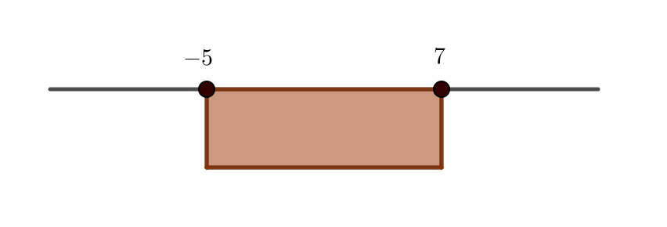α) Να διατυπώσετε γεωμετρικά το ζητούμενο της ανίσωσης $\left|x-1\right|≥6$ και στη συνέχεια να βρείτε τη θέση του πραγματικού αριθμού $x$ πάνω στον άξονα, επιλέγοντας μια από τις παρακάτω αναπαραστάσεις:

1.

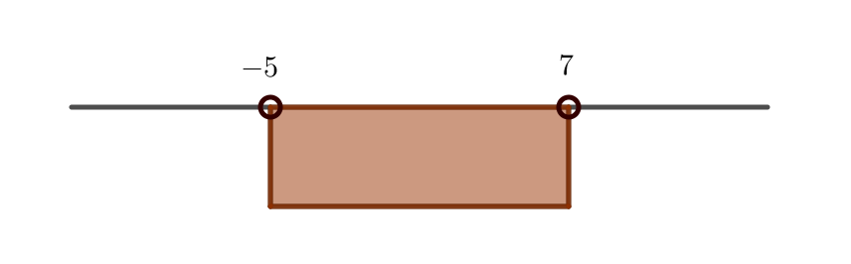

2.

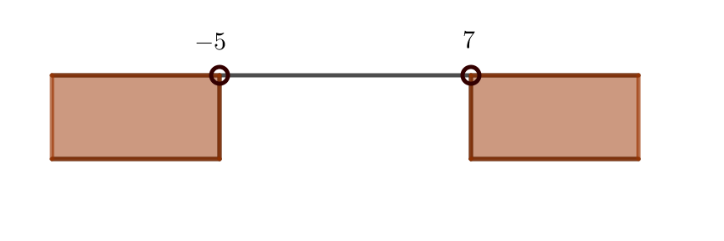

3.

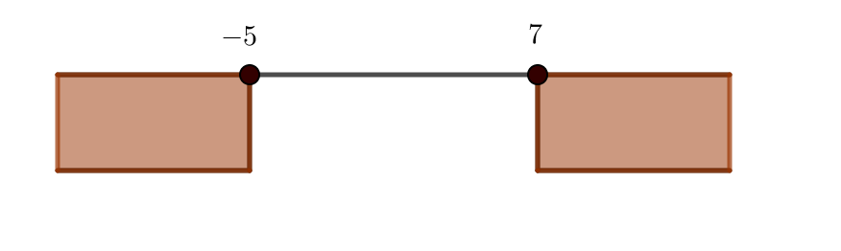

4.

(Μονάδες 12)

β) Να αποδείξετε αλγεβρικά την απάντησή σας στο α) ερώτημα.

(Μονάδες 13)

## Θέμα 14319 - 2o [Ενδεικτική Απάντηση](https://trapeza.iep.edu.gr/public/showfile.php/?id=14319&filetype=solution#view=Fit&toolbar=1)

ΘΕΜΑ 2

Δίνεται η ανίσωση $|2x-5|<3$

α) Να λύσετε την ανίσωση. (Μονάδες 12)

β) αν ο αριθμός α είναι μια λύση της ανίσωσης να βρείτε το πρόσημο του γινομένου: $A=(α-1)(α-5)$. (Μονάδες 13)

## Θέμα 14474 - 2o [Ενδεικτική Απάντηση](https://trapeza.iep.edu.gr/public/showfile.php/?id=14474&filetype=solution#view=Fit&toolbar=1)

ΘΕΜΑ 2

Δίνεται το τριώνυμο $2x^{2}+3x-5$.

α) Να εξετάσετε αν το $1$ είναι ρίζα του τριωνύμου. (Μονάδες 12)

β) Να παραγοντοποιήσετε το τριώνυμο. (Μονάδες 13)

## Θέμα 14577 - 2o [Ενδεικτική Απάντηση](https://trapeza.iep.edu.gr/public/showfile.php/?id=14577&filetype=solution#view=Fit&toolbar=1)

ΘΕΜΑ 2

Δίνεται η εξίσωση: $x^{2}-x-2=0$ (1).

α) Να δείξετε ότι η εξίσωση έχει ρίζα τον αριθμό $-1$. (Μονάδες 8)

β) Να βρείτε και τη δεύτερη ρίζα της εξίσωσης (1). (Μονάδες 8)

γ) Να απλοποιήσετε την παράσταση: $Α=\frac{x^{2}-x-2}{x^{2}+x}$, $x≠0,x≠-1$. (Μονάδες 9)

## Θέμα 14601 - 3o [Ενδεικτική Απάντηση](https://trapeza.iep.edu.gr/public/showfile.php/?id=14601&filetype=solution#view=Fit&toolbar=1)

ΘΕΜΑ 3

Αν για τον πραγματικό αριθμό $x$ ισχύει $\left|2x-1\right|<1$, τότε:

α) Να δείξετε ότι $0<x<1$. (Μονάδες 12)

β) Να βάλετε σε αύξουσα διάταξη τους αριθμούς $1, x, x^{2}$. (Μονάδες 13)

## Θέμα 14615 - 4o [Ενδεικτική Απάντηση](https://trapeza.iep.edu.gr/public/showfile.php/?id=14615&filetype=solution#view=Fit&toolbar=1)

ΘΕΜΑ 4

Δίνεται η εξίσωση $x^{2}-2λx+λ^{2}-1=0$, με παράμετρο $λ ∈R$.

α) Να αιτιολογήσετε γιατί η εξίσωση έχει, για οποιαδήποτε τιμή του λ, πραγματικές και άνισες ρίζες. (Mονάδες 6)

β) Να λύσετε την εξίσωση. (Mονάδες 7)

Έστω $ρ_{1} , ρ_{2}$ οι ρίζες της εξίσωσης με $ρ_{1}< ρ_{2}$.

γ) Να βρείτε για ποιες της παραμέτρου $λ$, η απόσταση των αριθμών $ρ_{2}$ και ${-ρ}_{1}$ πάνω στον άξονα των πραγματικών αριθμών, είναι τουλάχιστον 8.

(Mονάδες 6)

δ) Θεωρούμε έναν αριθμό $k$ ώστε $ρ_{1}<k< ρ_{2}$. Να βρείτε, με απόδειξη, το πρόσημο του αριθμού $k^{2}-2λk+λ^{2}-1$ (Mονάδες 6)

## Θέμα 14650 - 4o [Ενδεικτική Απάντηση](https://trapeza.iep.edu.gr/public/showfile.php/?id=14650&filetype=solution#view=Fit&toolbar=1)

ΘEMA 4

α) Να λύσετε την ανίσωση: $\left|x-1\right|≤3$ (1). (Μονάδες 7)

β) Να απεικονίσετε το σύνολο των λύσεων της ανίσωσης αυτής πάνω στον άξονα των πραγματικών αριθμών και να ερμηνεύσετε το αποτέλεσμα, με βάση τη γεωμετρική σημασία της παράστασης $\left|x-1\right|$. (Μονάδες 5)

γ) Να βρείτε όλους τους ακέραιους αριθμούς $x$ που ικανοποιούν την ανίσωση $\left|x-1\right|≤3$. (Μονάδες 5)

δ) Να βρείτε τους ακέραιους αριθμούς $x$ που ικανοποιούν την ανίσωση $\left|\left|x\right|-1\right|≤3$. Να αιτιολογήσετε την απάντηση σας. (Mονάδες 8)

## Θέμα 14652 - 4o [Ενδεικτική Απάντηση](https://trapeza.iep.edu.gr/public/showfile.php/?id=14652&filetype=solution#view=Fit&toolbar=1)

ΘΕΜΑ 4

α) Να λύσετε την ανίσωση: $x^{2}>x$ στο σύνολο των πραγματικών αριθμών.

(Μονάδες 8)

β) Δίνεται ένας πραγματικός αριθμός $α$ με $α>1$.

i. Να βάλετε στη σειρά, από τον μικρότερο στον μεγαλύτερο τους αριθμούς: $0,1,α,α^{2},\sqrt{α}$ 
 αιτιολογώντας την απάντησή σας.

(Μονάδες 10)

ii. Να κάνετε το ίδιο για τους αριθμούς: $α,α^{2},\frac{α+α^{2}}{2}$.

(Mονάδες 7)

## Θέμα 14653 - 4o [Ενδεικτική Απάντηση](https://trapeza.iep.edu.gr/public/showfile.php/?id=14653&filetype=solution#view=Fit&toolbar=1)

ΘΕΜΑ 4

Δίνεται η ανίσωση $\left|x-1\right|≤3$. (1)

α) Να λύσετε την ανίσωση (1). (Μονάδες 7)

β) Να βρείτε όλες τις ακέραιες λύσεις της ανίσωσης (1). (Μονάδες 3)

γ) Να βρείτε μία ανίσωση 2ου βαθμού που να έχει τις ίδιες ακριβώς λύσεις με την (1). (Μονάδες 8)

δ) Να δείξετε ότι αν το τετράγωνο ενός αριθμού ελαττωμένο κατά 8 δεν ξεπερνάει το διπλάσιό του, τότε η απόσταση του από το 1 δεν ξεπερνάει το 3. (Μονάδες 7)

## Θέμα 14654 - 4o [Ενδεικτική Απάντηση](https://trapeza.iep.edu.gr/public/showfile.php/?id=14654&filetype=solution#view=Fit&toolbar=1)

ΘΕΜΑ 4

α) Δίνεται το τριώνυμο $x^{2}-3x+2, x∈R$. Να βρείτε το πρόσημο του τριωνύμου. (Μονάδες 10)

β) Θεωρούμε πραγματικούς αριθμούς $α,β$ με $α<β$ για τους οποίους ισχύει

$\left(α^{2}-3α+2\right)\left(β^{2}-3β+2\right)<0$.

i. Να αποδείξετε ότι οι αριθμοί $α-1$ και $β-2$ είναι ομόσημοι .

(Μονάδες 10)

ii. Να δείξετε ότι $\left|\left(α-1\right)\left(β-2\right)\right|=\left(α-1\right)\left(β-2\right)$.

(Μονάδες 5)

## Θέμα 14753 - 3o [Ενδεικτική Απάντηση](https://trapeza.iep.edu.gr/public/showfile.php/?id=14753&filetype=solution#view=Fit&toolbar=1)

ΘΕΜΑ 3

Δίνονται οι πραγματικοί αριθμοί $x$ για τους οποίους ισχύει $2\left|x\right|-2≤0$ (1).

α) Να δείξετε ότι $x∈[-1,1]$. (Μονάδες 10)

β) Να δείξετε ότι όλοι οι πραγματικοί αριθμοί που ικανοποιούν την (1) απέχουν από το -3 απόσταση το πολύ 4. (Μονάδες 5)

γ) Για τους πραγματικούς αριθμούς x που ικανοποιούν την (1) να γράψετε την παρακάτω παράσταση Α χωρίς τις απόλυτες τιμές. $Α=\left|2x-3\right|-\left|4-3x\right|$ (Μονάδες 10)

## Θέμα 14924 - 4o [Ενδεικτική Απάντηση](https://trapeza.iep.edu.gr/public/showfile.php/?id=14924&filetype=solution#view=Fit&toolbar=1)

ΘΕΜΑ 4

α) Να βρείτε το πρόσημο του τριωνύμου $x^{2}-x-12$ για τις διάφορες τιμές του $x∈R$. (Μονάδες 8)

β) Να δείξετε ότι ${\left(\frac{π+9}{3}\right)}^{2}-\left(\frac{π+9}{3}\right)-12>0$, όπου $π=3,1415...$.

(Μονάδες 9)

γ) Αν για τον πραγματικό αριθμό $α$ ισχύει ότι $(\left|α\right|+3)^{2}-(\left|α\right|+3)-12<0$, να δείξετε ότι $α∈(-1,1)$. (Μονάδες 8)